
Séance 2 : droits et obligations

- Vie privée : mes droits et mes obligations

Amorce : Les élèves ont des droits et des devoirs
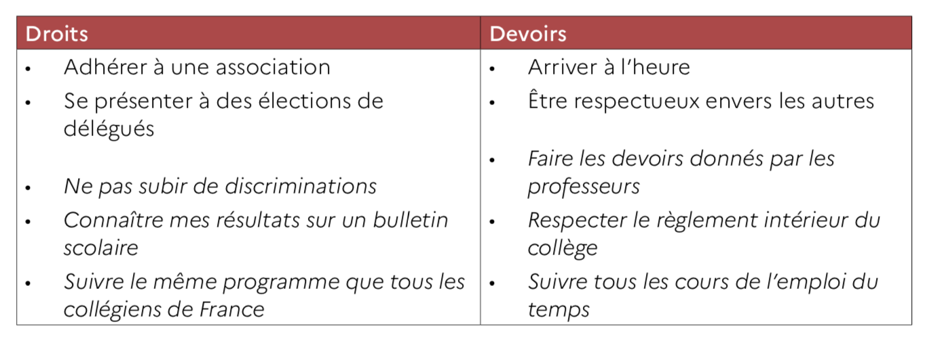

Exemple : le droit à l’image

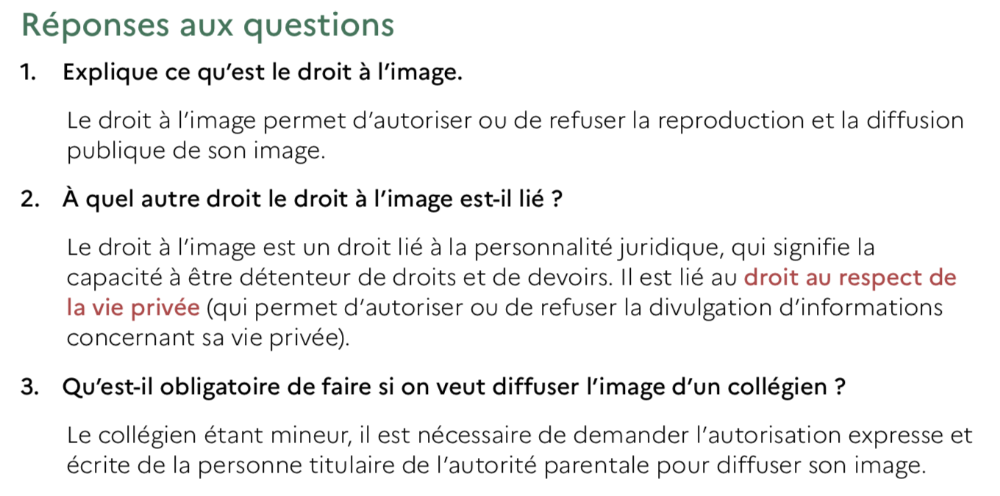

- Citoyens français : droits et obligations
- Etre mineur : jouissance des droits/exercice des droits/protection
- Obligations : liens de droit avec les autres personnes juridiques (contrats, faits juridiques, autorité de la loi)
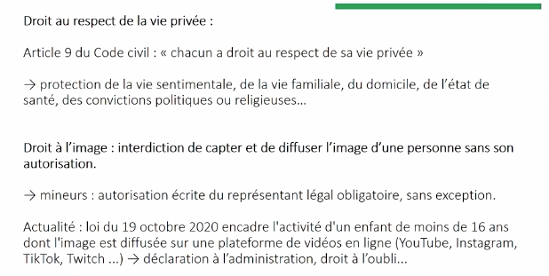

- Les mineurs sont des sujets de droit dès leur naissance mais le droit vient limiter la capacité d’exercice des mineurs : une mesure de protection qui ne les prive pas de leur droit, ils conservent la capacité de jouissance de leurs droits mais ils doivent être représentés pour exercer leurs droits. Ils sont mineurs mais ils sont des sujets de droits et d’obligations.

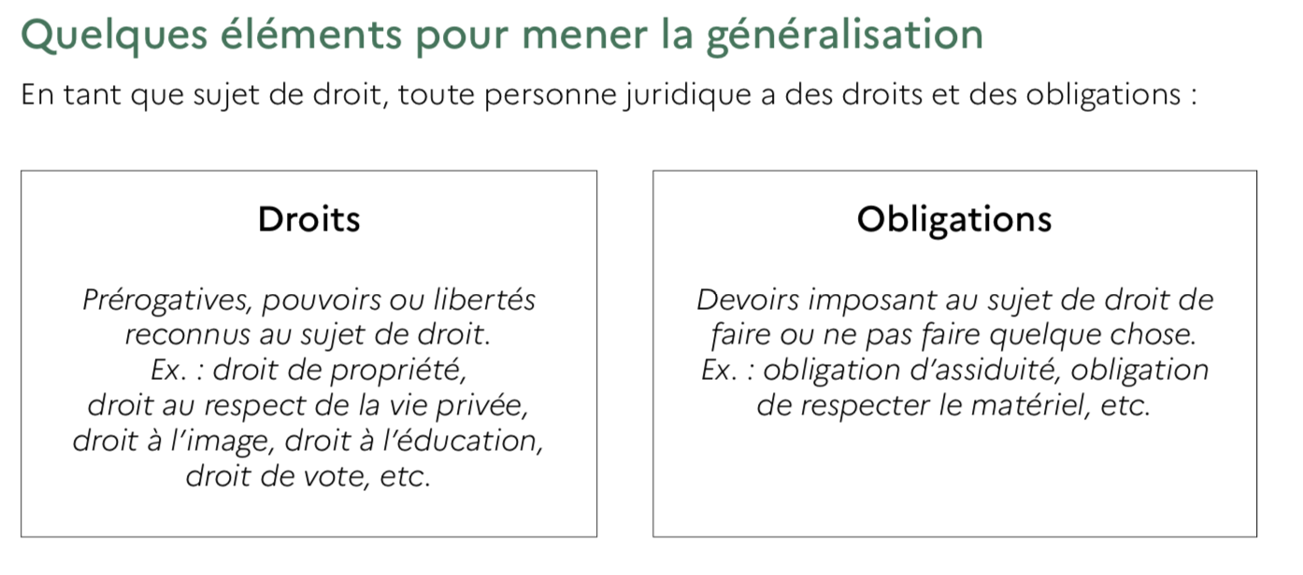

- L’équilibre entre ma liberté et celle des autres
Responsabilité des citoyens : respect de l’ordre public

Ce que je retiens :
- Le droit me donne des libertés
- L’état fait respecter l’ordre public, principes impératifs garants de l’intérêt général (comportements et actes des individus conformes à l’ordre public)
- Qu’est-ce que l’ordre public ? 4 composantes
- La restriction des libertés au nom du respect impératif des composantes de l’ordre public
- Le protection de la dignité humaine impose des limites à notre liberté d’expression

Exemple : l’affaire dite « du lancer de nain ». Dans l’arrêt du 27 octobre 1995, le Conseil d’État consacre le respect de la dignité humaine comme une composante de l’ordre public, justifiant la possibilité pour le maire d’une commune de venir limiter les droits et libertés des individus.

Les exigences de la vie sociale peuvent conduire à restreindre des libertés et des droits individuels. La notion d’ordre public désigne l’ensemble des principes impératifs, garants de l’intérêt général, dont les individus ne peuvent s’écarter ni ds leur comportement ni ds les actes qu’ils pourraient conclure. La notion d’ordre de public, ie, le respect de l’intérêt général justifie les droits de police administrative notamment conférée au maire, ie la possibilité de restreindre matériellement et concrètement l’exercice des droits des individus. Par ex, la liberté de s’associer, de s’exprimer, d’exercer le commerce.

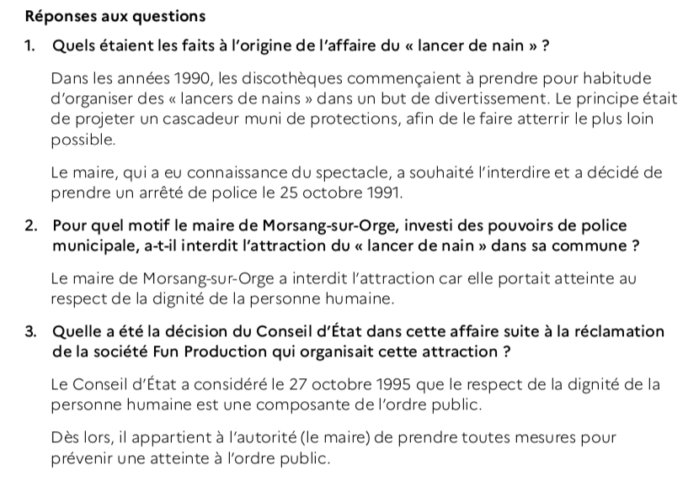

4 composantes de l’ordre public

- respect de ces 4 composantes au nom de l’intérêt général, la protection de la dignité humaine est une limite fondamentale à l’exercice de certaines libertés, notamment la liberté d’expression.

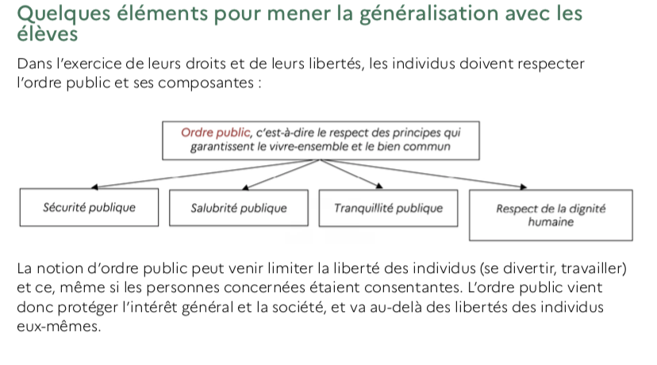

Pour prolonger - Exemples :

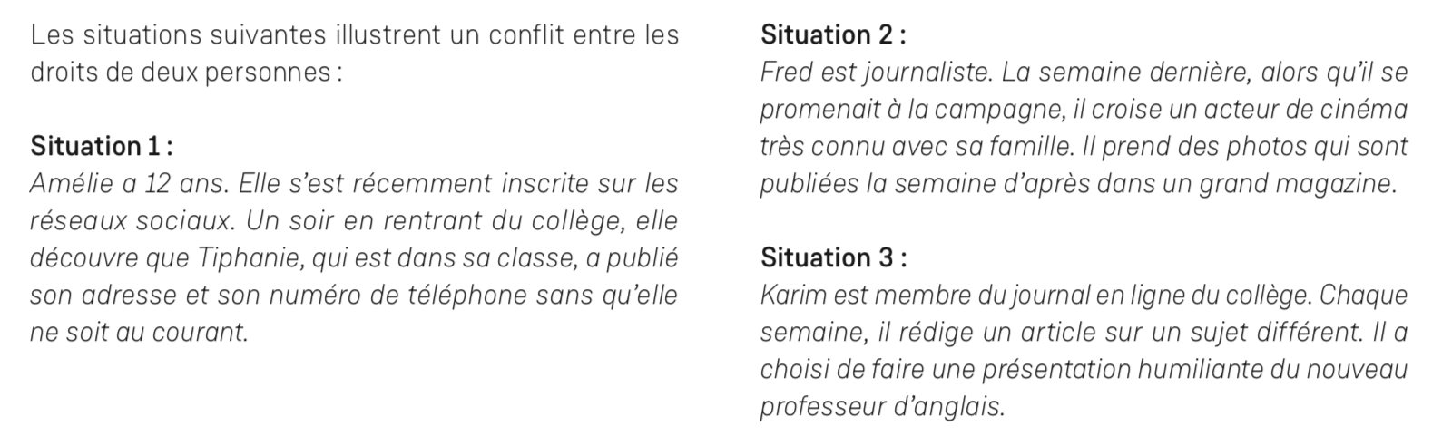

- Quelles sanctions la loi prévoit-elle ?

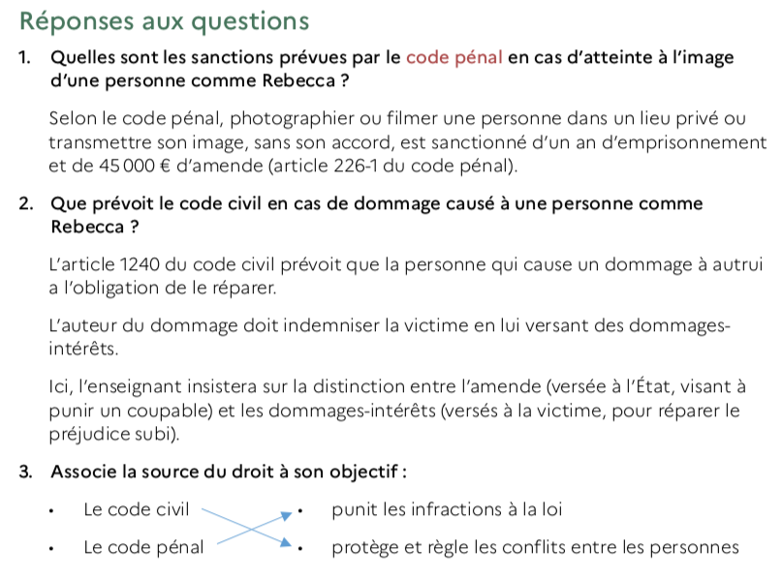

4. Associez à la bonne cas les sanctions suivantes :

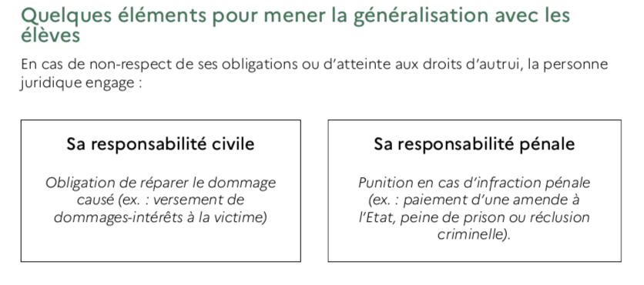
Responsabilité civile et pénale

- En tant que sujet de droit, un mineur a des droits et des obligations. La loi lui donne les moyens de protéger ses droits et leur violation entraine des conséquences civiles ou pénales. Il est responsable devant la loi.

- les sanctions sont liées à la responsabilité civile (l’obligation de réparer le dommage causé à la victime) et à la responsabilité pénale (l’obligation d’exécuter une peine pour avoir enfreint la loi)

5. Bilan

Sa responsabilité civile  l’obligation de réparer le dommage causé à la victime | Sa responsabilité pénale  l’obligation d’exécuter une peine pour avoir enfreint la loi

6. Synthèse personnelle :

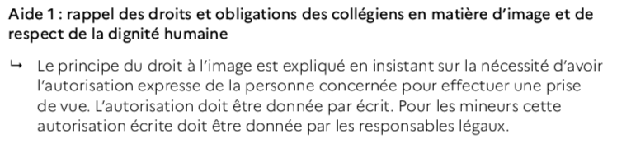
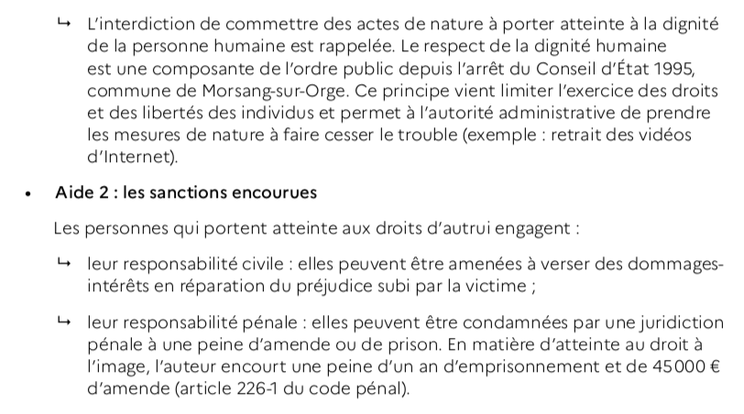

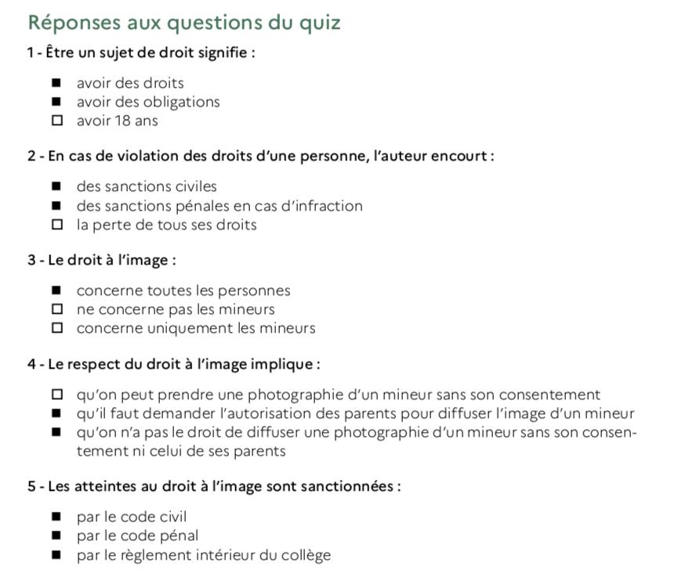
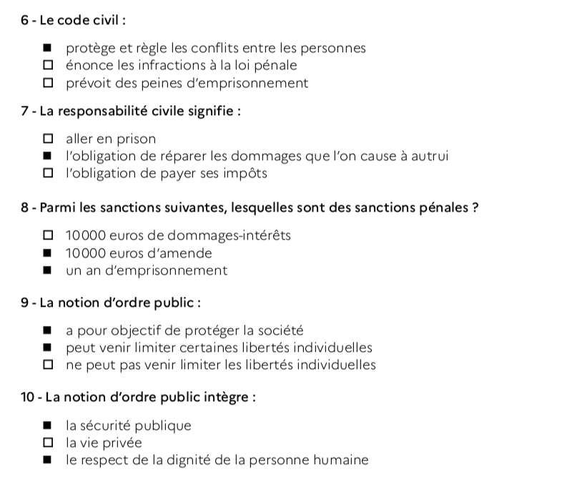

Ressources : adaptation du parcours Magister Educdroit

